Количество экземпляров ограниченного доступа

Пользовательские отчеты – отчет «Массовая выгрузка».

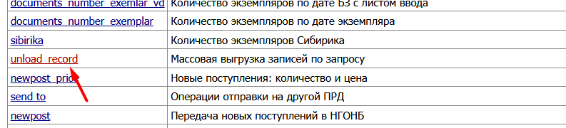

Выбрать базу данных, в которой нужно провести подсчет экземпляров, например, у меня «Временная».
В поле «Поисковое выражение» вставить выражение: (SUP ограниченный доступ).
Нажать «запустить».

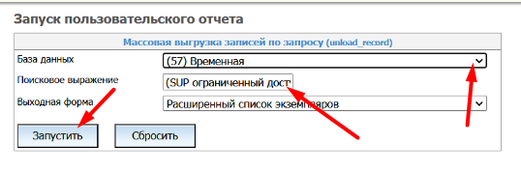
В результате список экземпляров, который можно выгрузить в exel.
Пустые строки – имеют списанные экземпляры, т.е. имеющие 899$w
Результат моего примера:

